

|  |  |
| --- | --- |
|  | Начальнику технического отдела ГКС |
|  | г-ну Попову Д.Л. |

# СЛУЖЕБНАЯ ЗАПИСКА №

Сообщаем Вам, что в случае эксплуатации котлов “NEVALUX” c закрытой камерой сгорания для предотвращения появления конденсата в трубках прессостата (при температуре наружного воздуха ниже -15 0С) необходимо:

1. Снять облицовку и крышку герметичной камеры.
2. Отсоединить трубки прессостата в месте подсоединения к вентилятору (предварительно пометив одну из трубок и место ее подсоединения маркером) и обмотать их термостойкой теплоизоляцией, например, минеральная вата **Rockwool**. Ширина изоляции около 5 см, толщина слоя не менее 5 мм. Затем стянуть трубки вместе с изоляцией монтажным хомутиком (см. фото 1).
3. Подсоединить трубки прессостата к вентилятору соблюдая правильность подсоединения (трубку помеченную маркером установить на тоже самое место).

Данное решение носит временный характер до внедрения изоляции трубок прессостата в конструкцию котлов, о чем Вам будет сообщено дополнительно.

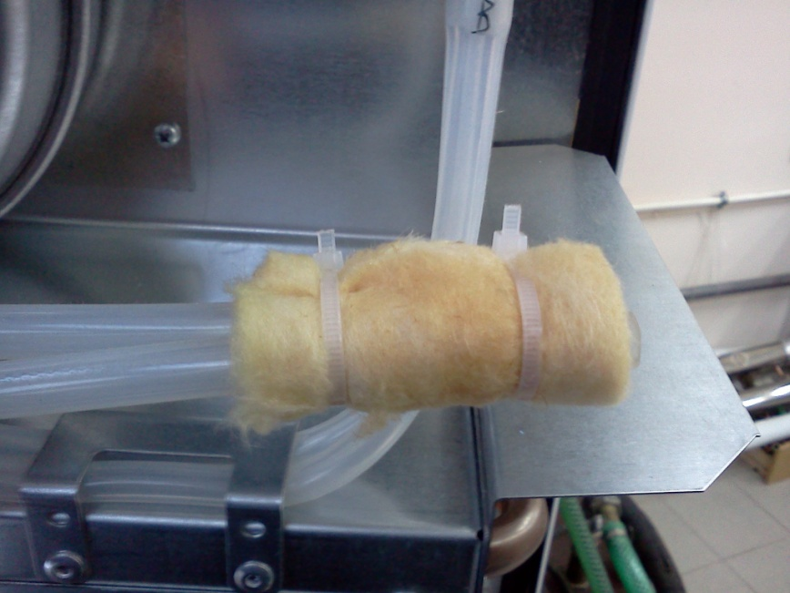

Фото 1.

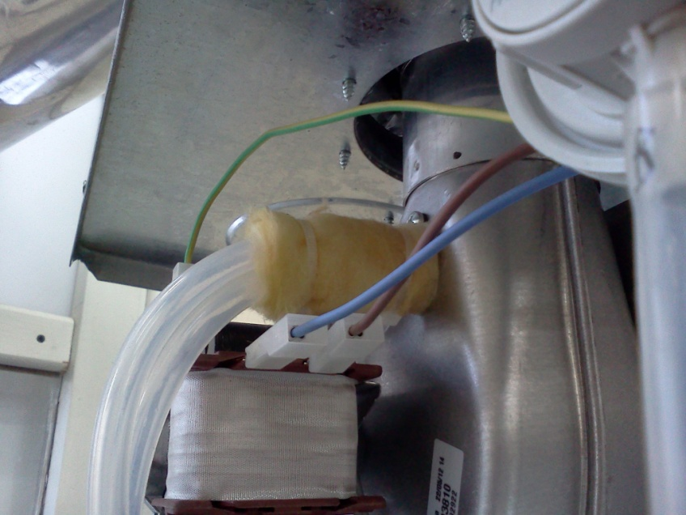

Фото 2.

Руководитель ОГК И.И. Кривоносов

Начальник КБ новых изделий П.А. Яцуляк